**Pengaruh Gerakan Boikot Produk Pro Israel Di Media Sosial Terhadap Minat Beli Masyarakat Bandar Lampung**

**Mutiara Nur Afifah1, Abizar2, Heri Sutopo3, Ulil Albab4**

1Ekonomi Syariah, Fakultas Agama Islam, Universitas Muhammadiyah Lampung

2 Ekonomi Syariah, Fakultas Agama Islam, Universitas Muhammadiyah Lampung

3 Ekonomi Syariah, Fakultas Agama Islam, Universitas Muhammadiyah Lampung

4 Ekonomi Syariah, Fakultas Agama Islam, Universitas Muhammadiyah Lampung

|  |  |  |  |
| --- | --- | --- | --- |
| **Article Info** | |  | **ABSTRACT** |
| ***Article history:*** | |  | *The boycott movement is a form of protest carried out collectively by the community to oppose certain actions, products or policies that are considered detrimental. In the context of the productive age community in Bandar Lampung, the boycott movement has become a significant tool in voicing aspirations and concerns about various social and economic issues. The motivations behind people's participation in this movement are diverse, including the desire to improve local economic conditions, uphold social justice, and show solidarity with others. the majority of people support the form of the movement not to use or buy products originating from Israel or related to it.*  *This research method uses quantitative methods using descriptive statistical analysis, using simple regression analysis techniques where the dependent variable is the buying interest of the people of Bandar Lampung, and the independent variable is the pro-Israel product boycott movement on social media. The result of this study is that there is a significant influence of the product boycott movement on social media on people's buying interest, which can be calculated at 56.9% while 43.1% is influenced by other variables that are not examined.*  **ABSTRAK**  Gerakan boikot merupakan suatu bentuk protes yang dilakukan secara kolektif oleh masyarakat untuk menentang tindakan, produk, atau kebijakan tertentu yang dianggap merugikan. Dalam konteks masyarakat usia produktif di Bandar Lampung, gerakan boikot telah menjadi alat yang signifikan dalam menyuarakan aspirasi dan kepedulian terhadap berbagai isu sosial dan ekonomi. Motivasi di balik partisipasi masyarakat dalam gerakan ini beragam, mencakup keinginan untuk memperbaiki kondisi ekonomi lokal, menegakkan keadilan sosial, serta menunjukkan solidaritas terhadap sesama. Sebagian besar masyarakat mendukung upaya boikot ini untuk menghindari penggunaan atau pembelian barang-barang yang berasal dari atau terkait dengan Israel.  Metode penelitian ialah menggunakan metode kuantitatif dengan statistic deskriptif, dan menggunakan Teknik analisis regresi sederhana dimana variable dependennya yaitu minat beli masyarakat bandar lampung, dan variable independent yaitu Gerakan boikot produk pro isarel di media sosial. Penelitian ini memiliki hasil adanya pengaruh yang signifikan dari Gerakan boikot produk di media sosial terhadap minat beli masyarakat yaitu dapat dihitung sebesar 56,9 % sedangkan 43,1 % dipengaruhi oleh variable lain yang tidak diteliti |
| *Received* | ***:*** *00/00/0000* |
| *Revised* | ***:*** *00/00/0000* |
| *Accepted* | ***:*** *00/00/0000* |
| ***Keywords:***  *Boycott Movement, Social Media, Product Boycott, Purchase Interest* | |
| ***DOI:***  00.00000 | |  |
| ***Corresponding Author:***  Mutiara Nur Afifah  Ekonomi Syariah, Fakultas Agama Islam, Universitas Muhammadiyah Lampung  Email: mutiarnafifah@gmail.com | | | |

1. **INTRODUCTION**

Konflik Palestina-Israel bermula dari kekalahan Kesultanan Ottoman oleh negara Inggris pada kejadian Perang Dunia I, yang menempatkan negara Palestina di bawah kendali Inggris. Inggris mendukung imigrasi Yahudi dan memicu ketegangan dengan Palestina pada Deklarasi Balfour 1917. Setelah Perang Dunia II, kemudian PBB membagi Palestina menjadi dua negara, namun pembagian ini ditolak oleh Palestina, yang memicu perang pada 1948 dan pendirian Israel. Israel terus memperluas wilayahnya, sementara rakyat Palestina menghadapi pengungsian dan pembatasan hak.

Pada 19 Juni 2024, 186.000 jiwa menjadi korban di Gaza atau setara dengan 7,9 persen populasi di kota palestina. Amerika yang mendukung Israel

Benjamin Netanyahu, Perdana Menteri Israel, menyatakan bahwa Israel akan mengabaikan resolusi Majelis Umum PBB dan tidak akan menarik tentaranya atau menghentikan operasinya di Palestina (CNBC Indonesia, 2023). Hal ini membuat kecaman dari negara negara atas Israel karena telah melanggaran HAM berat, yaitu berupa genosida. Berabagai tindkan, kecaman, kritikan terus disampaikan oleh negara-negara Islam kepada Israel. Seperti pada perkumpulan negara-negara muslim dalam Organisasi Konferensi Islam (OKI) pada November 2023, bertemu di Riyadh, mengecaman dan menindak perbuatan Israel dan mendorong pada negara negara yang tergabung dalam OKI untuk dapat menindak Israel karena melakukan kejahatan perang yaitu berupa genosida dan pembunuhan.

solidaritas seluruh dunia terlihat pada konflik ini dan membuat aksi solidaritas yaitu dengan aksi demonstrasi, warga sipil yang berjumlah ratusan ribu mengikuti aksi tersebut dasar kemanusiaan dan beberapa gerakan massa yang menyuarakan untuk melawan Israel yaitu dengan gerakan Boycott, Divestment, Sanction (BDS movement) yang selalu berkampanye boikot dan sanksi sosial terhadap beberapa merek brand, industri, ataupun perusahaan yang berpihak pada Israel. Produk yang terafililiasi Israel yaitu Puma, Pampers, KFC, Pepsi, Coca-cola, Pizza Hut, Burger King, Mcdonald’s, Lays Kraft, Vanish, Bike, Glade dan yang lainnya.(Rafid Sugandi & Riri Anggraini, 2024a)

Diindonesia seruan boikot terus dilakukan seperti Gerakan massa terutama pada media sosial, majelis ulama Indonesia juga menyuarakan kecaman pada Israel pada 8 November 2023, MUI atau biasa disebut Majelis Ulama Indonesia memberlakukan fatwa “Haram”, yang melarang penjualan barang dan penggunaan kekerasan terhadap warga Israel dan siapa pun yang terkait dengan mereka. Fatwa ini dipandang sebagai bentuk komitmen dukungan terhadap kemerdekaan Palestina. Menurut KH. Asrorun Niam (Ketua MUI Bidang Fatwa), segala bentuk kerja sama dengan Israel terkait agresi anti-Palestina dilarang oleh hukum. Oleh karena itu, Majelis Ulama Indonesia (MUI) menghimbau masyarakat Indonesia untuk berhati-hati dalam melakukan pembelian barang-barang yang berkaitan dengan Israel dan yang berhubungan dengan Israel, karena keuntungan yang diberikan Israel secara langsung.

Menurut penelitian(Rahmani, 2023) aksi boikot ini 30 perusahaan yang terpilih berdampak pada turunnya harga saham dan minat dalam pembelian dan menurut (Ardhani, 2023). Perekonomian Indonesia sangat terpengaruh oleh boikot terhadap bisnis dan barang-barang yang diduga terkait dengan Israel yaitu penjualan di industri restoran dan ritel mengalami penurunan sebesar 40%. menurut (Rafid Sugandi & Riri Anggraini, 2024b) toko starbucks di kota Padang, Sumatera Barat ikut berdampak dari gerakan sosial boikot tersebut yaitu menurunnya jumlah konsumen merek produk yang berafiliasi dengan Israel, yaitu dan masih banyak lagi. Dampak pada gerkan boikot yang membuat konsumen memilih untuk tidak mendukung produk atau layanan tertentu membuat para investor untuk tidak lagi bekerja sama dengan perusahaan terkait, , ditemukan beberapa temuan penting terkait perilaku konsumen dalam konteks boikot produk pro-Israel. Telah dibuktikan bahwa pengaruh sosial tidak berdampak secara signifikan terhadap perilaku konsumen maupun keputusan membeli produk yang diboikot. Sebaliknya, pengetahuan mahasiswa memiliki pengaruh signifikan terhadap perilaku konsumen serta keputusan mereka dalam membeli produk tersebut.(Naninsih et al., 2024)

Menurut Hartawan dkk (2021) Namun, jika dilihat dari perspektif perilaku konsumen, pilihan untuk membeli barang boikot pro-Israel tidak secara signifikan dipengaruhi oleh keadaan sosial maupun pengetahuan mahasiswa. Namun, keputusan untuk membeli barang yang diboikot secara langsung dipengaruhi oleh perilaku konsumen. Dalam konteks keputusan pembelian, penelitian ini menunjukkan bahwa meskipun pengetahuan siswa merupakan penentu yang kuat, efeknya tidak selalu terbawa ke dalam perilaku konsumen. Menurut (Yunika, Dr. Drs. Hamzah Gunawan, 2024) Keinginan seseorang untuk membeli produk yang disediakan produsen kepada pelanggan melalui media online dikenal dengan istilah minat beli.

Menurut penelitian (Jaelani & Nursyifa, 2024) Di Indonesia, 76% perilaku mayoritas responden menyatakan sangat setuju terhadap boikot produk Israel sebagai bentuk kepedulian terhadap Palestina dan pro boikot terhadap Israel sebagai bentuk ungkapan solidaritas terhadap kondisi Palestina. Hal ini menunjukkan bahwa mayoritas masyarakat mendukung bentuk gerakan untuk tidak menggunakan atau membeli produk yang berasal dari Israel atau yang berkaitan dengannya sesuai dengan penelitian

Dalam konteks ini Ketika boikot diterapkan, individu atau organisasi menunjukkan ketidaksetujuan mereka terhadap kebijakan atau tindakan Israel dengan menghindari barang-barang tertentu. Perdagangan, investasi, dan hubungan komersial hanyalah beberapa industri yang dapat dipengaruhi oleh boikot ini. Sangat penting untuk diingat bahwa boikot adalah cara tanpa kekerasan untuk mengekspresikan ketidakpuasan atau menyuarakan pendapat. Di Indonesia, memboikot produk Israel dapat diterapkan pada berbagai hal, mulai dari barang konsumsi hingga barang industri. Perlu dicatat bahwa posisi dan pandangan tentang boikot dapat bervariasi di seluruh masyarakat, dengan beberapa orang mendukungnya sebagai bentuk solidaritas terhadap masalah tertentu, sementara yang lain mungkin memiliki pendapat yang berbeda. (Risqi et al., 2023)

Maka dari itu peneliti tertarik membahas tentang pengaruh Gerakan boikot produk pro Israel terhadap minat beli ,Penelitian ini mengkaji tentang:

1. Seberapa sering Gerakan boikot produk pro Israel dilihat oleh masyarakat di media sosial?
2. Apakah memiliki pengaruh Gerakan boikot produk pro Israel di media sosial terhadap minat beli masyarakat?
3. **THEORETICAL FRAMEWORK AND HYPOTHESES**

Boikot adalah bersekongkol menolak untuk bekerja sama (berurusan dagang, berbicara, ikut serta, dan sebagainya), merupakan pengertian boikot Menurut Kamus Besar Bahasa Indonesia.   
Namun, menurut (Kurniawan et al., 2024) pemboikotan didefinisikan sebagai proses, metode, dan tindakan memboikot. Pemboikotan adalah cara untuk menunjukkan ketidakpuasan atau protes terhadap seseorang yang dianggap melakukan tindakan yang tidak pantas, yang dapat ditunjukkan dengan menolak sesuatu.

Menurut Taufik Giri(2023) pada penelitian(Kurniawan et al., 2024) , yang merupakan salah satu pegiat Gerakan Boikot, Divestasi, dan Sanksi (BDS), Organisasi BDS Indonesia telah berdiri sejak 2021 dan merupakan bagian dari gerakan BDS global yang didirikan oleh aktivis Palestina Omar Barghouti.   
Barghouti menyatakan bahwa tujuan utama dari gerakan boikot ini adalah untuk menghentikan bisnis-bisnis yang dianggap berkontribusi pada tindakan Israel terhadap Palestina, yang dianggap sebagai "komplisit". BDS Indonesia mendukung kampanye boikot dengan mengeluarkan daftar perusahaan yang menjadi sasaran. Daftar ini dibagi menjadi dua kategori: perusahaan yang diberi tekanan sosial dan perusahaan yang dianggap sebagai sasaran utama boikot.

(Kaplan & Haenlein, 2010) mendefinisikan Media sosial adalah kumpulan aplikasi internet yang didasarkan pada ideologi dan fondasi teknologi web 2.0, yang memungkinkan pengguna menghasilkan dan berbagi konten (Batee, 2019)

Pemboikotan dilakukan dimedia sosial karena media sosial mempunyai kekuatan yang luar biasa dalam membuka pintu dan membuat seseorang merasa sebagai juri, hakim, dan algojo bagi orang lain.(Mardeson & Mardesci, 2022). Gerakan boikot di media sosial memiliki indicator yaitu *context, communication, collaboration, connection.*

Kotler dan Keller mendefinisikan minat beli konsumen sebagai perilaku konsumen yang ingin membeli atau memilih suatu produk berdasarkan pengalaman mereka dalam memilih, menggunakan, dan mengkonsumsi suatu produk atau bahkan menginginkannya.

Jika kepercayaan pelanggan terhadap suatu produk menurun, minat pelanggan untuk membeli produk akan berkurang. Minat (interest) didefinisikan sebagai keadaan di mana pelanggan belum melakukan apa-apa, yang dapat digunakan sebagai dasar untuk memprediksi perilaku atau   
tindakan ini (Halim & Iskandar, 2019)

Beberapa faktor mempengaruhi minat beli konsumen, menurut Mardiastika (2012:15) pada penelitian (Halim & Iskandar, 2019) Yang pertama ialah perhatian (attention), yang menunjukkan perhatian yang besar dari konsumen terhadap suatu produk (barang atau jasa). Yang kedua adalah ketertarikan (interest), yang menunjukkan adanya menarik perhatian dan perasaan bahagia. (3) Keinginan (Keinginan) adanya keinginan untuk memiliki. (4) Keyakinan (Keyakinan) adanya perasaan percaya seseorang terhadap kualitas, daya guna, dan keuntungan dari barang yang dibeli.

Hipotesis dari penelitian ini adalah:

H0 : tidak ada pengaruh dari Gerakan boikot produk Israel di media sosial terhadap minat membeli produk tersebut

H1: terdapat pengaruh dari Gerakan boikot produk Israel di media sosial terhadap minat membeli produk tersebut.

1. **METHOD**

Salah satu metode penelitian yang dilakukan peneliti saat ini mengunakan metode penelitian kuantitatif. Teknik yang digunakan untuk mengumpulkan data responden melalui penyebaran kuesioner. Sebanyak 100 sampel didapatkan menggunakan rumus Lemeshow, rumus ini dipakai dalam penelitian survey yang tidak diketahui populasinya atau tidak terhingga. Sampel yang digunakan yakni masyarakat bandar lampung. Teknik pengambilan sampel yang digunakan peneliti yakni menggunakan metode non-probability sampling, dan kemudian menerapkan teknik purposive sampling. Teknik ini menggunakan pengambilan sampel berdasarkan sumber data dengan pertimbangan yang diinginkan (Sugiyono, 2013).

Kriterian yang dibutuhkan adalah:

Adapun kriteria sampel yang ditetapkan peneliti, antara lain:

1. masyarakat bandar lampung, yang memiliki status sebagai pelajar, mahasiswa, ibu rumah tangga, dan guru
2. Berusia 15 - 64 tahun
3. Mengetahui tentang isu boikot
4. memiliki media sosial

Responden akan mengisi kuesioner yang menggunakan skala Likert dari 1 hingga 5. penggunaan Skala Likert diperlukan untuk menilai pandangan, sikap, dan persepsi individu atau kelompok terkait fenomena yang diteliti (Sugiyono, 2020:146). Analisis data yang digunakan pada penelitian ini dilakukan secara statistik menggunakan perangkat lunak SPSS

1. **RESULTS AND DISCUSSION**

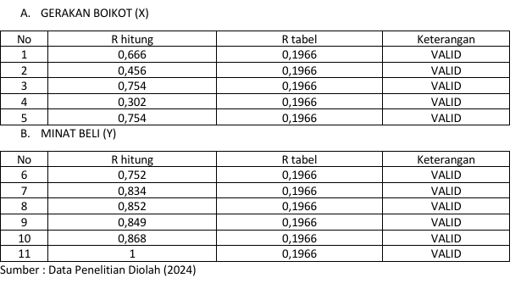**Uji Validitas**

Dari hasil uji validitas, tiap item pada masing-masing statment dikira bisa diterima sebab nilai masing-masing item statment rhitung > rtabel. ini menjelaskan kalau tiap statment dalam kuesioner sudah terpenuhi ketentuan validitas. Bersumber pada statistik di atas, bisa disimpulkan kalau tiap persoalan dalam riset ini valid, serta bisa digunakan buat mengukur variabel yang diartikan dengan akurat.

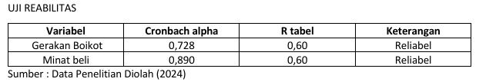**Uji Reliabilitas**

karena nilai *Cronbach’s alpha* yaitu lebih besar dari 0,60. maka pernyataanatau pertanyaan dalam kuesioner dalam penelitian ini reliabel. Oleh sebab itu, maka disimpulkan instrumen yang digunakan dalam penelitian ini dapat mengukur setiap variabel dalam penelitian

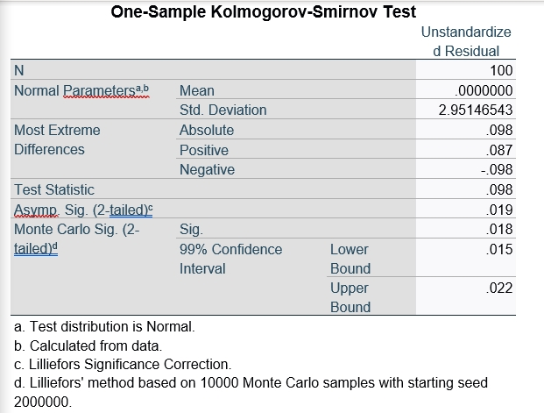**Uji Normalitas**

Hasil normalisasi informasi secara statistik dengan memakai uji Kolmogorov-Smirnov menampilkan kalau tingkatan signifikansi (2 tailed )=0,022 lebih besar dibanding 0,05, maka data tersebut berdistribusi secara normal

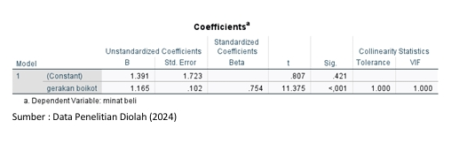**Uji Multikolinearitas**

Berdasarkan hasil analisis data table diatas diperoleh nilai tolerance X (1,0) > 0,1000 sedangkan nilai VIF X (1,0) < 10,00 maka dapat disimpulkan tidak terjadi gejala multikolinieritas

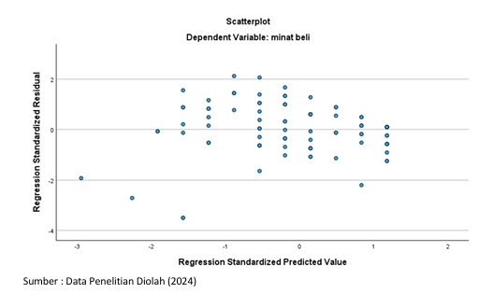**Uji Heterokedastisitas**

Berdasarkan hasil analisis grafik diatas, menunjukkan tidak terdapat pola yang jelas, seperti titik titik yang menyebar diatas atau dibawah angka 0 pada sumbu Y, maka tidak terjadi heteroskedastisitas

**Uji Regresi Linear Sederhana**

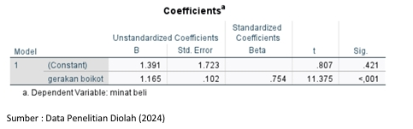

Dari persamaan regresi di atas, maka interpretasi dari koefisien masing-masing variabel adalah :

**Y =1,391 (a) + 1,165(X) + e**

Persamaan regresi menunjukkan bahwa :

Nilai a = 1,1391 yang berarti bahwa apabila gerakan boikot itu konstan atau tetap maka minat beli sebesar 1,1391

Nilai koefisien regresi = 1,165 (bernilai positif)

**Uji Parsial (Uji t)**



hasil analisis tabel diatas, pengaruh variabel independen dan dependen adalah hasil uji Gerakan boikot produk terhadap minat beli memiliki nilai sig sebesar kurang dari 0,01 (lebih kecil dari 5% atau 0,05) dan nilai t hitung ialah 11,375. Menandakan bahwa Gerakan boikot berpengruh positif dan sigifikan terhadap minat beli, dan H1 diterima.

**Uji Simultan (Uji F)**

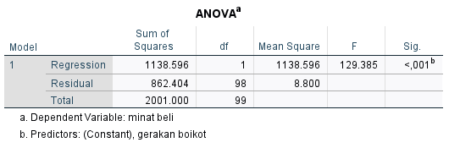

*Sumber : Data Penelitian Diolah, (2024)*

Dari hasil tersebut diketahui bahwa nilai F 129.385 dengan tingkat sig sebesar (< 0,001) < 0,05, maka gerakan boikot produk pro Israel dimedia sosial berpenagruh terhadap minat beli masyarakat

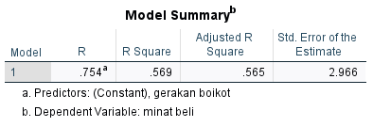**Uji Koefisien Determinasi (R2)**

Berdasarkan hasil analisis table diatas , diperoleh persentase keragaan variable jumlah minat(y) yang dapat dijelaskan oleh variable Gerakan boikot (x) adalah 56,9 % sedangkan 43,1 % dijelakan oleh varibel lain yang tidak diteliti oleh penelitian ini

**4.1. Pembahasan**

Dari Analisis statistik menunjukkan bahwa Gerakan boikot berpengaruh positif dan signifikan terhadap keputusan pembelian. Nilai statistik tes menunjukkan angka yang jauh melebihi nilai ambang batas yang ditetapkan, dan nilai signifikansi yang sangat kecil menunjukkan bahwa hasil ini tidak mungkin terjadi secara kebetulan. Hal ini menunjukkan konten yang dibagikan di media social berperan penting dalam keputusan konsumen untuk membeli produk yang terafiliasi dengan israel.

Menurut penelitian (Fawaz Ziiqbal & Fitriyah, n.d.) mahasiswa penilaian aksi boikot pada mahasiswa berpengaruh terhadap minat beli McDonald’s..

1. **CONCLUSION**

Penelitian ini menunjukkan bahwa gerakan boikot produk Israel atau yang terkait dengannya telah menjadi sarana penting bagi masyarakat usia produktif di Bandar Lampung untuk mengekspresikan kepedulian mereka terhadap berbagai isu sosial dan ekonomi. Partisipasi masyarakat dalam gerakan ini dipengaruhi oleh beberapa faktor, seperti keinginan untuk mendukung ekonomi lokal, memperjuangkan keadilan sosial, dan menunjukkan solidaritas terhadap isu-isu global. Keefektifan Media sosial dapat menjadi wadah untuk menyebarkan informasi dan dukungan dalam gerakan massa ini.

Hasil ini menggunakan metode kuantitatif dan analisis regresi sederhana yang membuktikan bahwa gerakan boikot di media sosial berdampak signifikan terhadap minat beli masyarakat. Pengaruh gerakan ini tercatat sebesar 56,9%, yang berarti semakin banyak masyarakat terpapar kampanye boikot di media sosial, semakin besar kecenderungan mereka untuk mempertimbangkan pilihan produk yang dibeli.

Secara keseluruhan, penelitian ini menunjukkan bahwa gerakan boikot tidak hanya berhasil meningkatkan kesadaran masyarakat terhadap isu-isu tertentu, tetapi juga berhasil mempengaruhi keputusan konsumen dalam kehidupan sehari-hari. Boikot melalui media sosial menjadi strategi yang efektif dalam menggerakkan masyarakat untuk bertindak sesuai dengan keyakinan mereka.

**REFERENCES**

Ardhani, N. D. (2023). Analisis Dampak Boikot Pro Israel Terhadap Perekonomian Di Indonesia. *Jurnal Oportunitas Unirow Tuban*, *04*(02), 13–16.

Abdurrofi, Fida, Ulil Albab, Mawardi Mawardi, and Sri Choiriyati. "Utilization of Digital Marketing by Sharia Economics Students at UIN Raden Intan in Online Business." *ProBusiness: Management Journal* 14, no. 4 (2023).

Agustiara, Seli, Ulil Albab, and Mawardi Mawardi. "Creative Economic Development As An Attraction Of The Natar Hot Springs." *Innovative: Journal Of Social Science Research* 3, no. 4 (2023): 3569-3577.

Amorcha, Videa Dinda, Ulil Albab, Nina Ramadhani Wulandari, Abizar Abizar, and Muhammad Rizkal Fajri. "Implementasi Akad Gadai Sawah Perspektif Ekonomi Syariah (Studi Desa Durian Kebupaten Pesawaran)." *Innovative: Journal Of Social Science Research* 3, no. 6 (2023): 4834-4842.

Aprianti, Putri Yudini, Ulil Albab, Mawardi Mawardi, and Feri Irawan. "PRAKTEK JUAL BELI ARANG DI BANDAR JAYA PERSEPEKTIF EKONOMI ISLAM." *Jurnal Ekonomi Syari'ah* 6, no. 02 (2023): 30-39.

Batee, M. M. (2019). Pengaruh Media Sosial Terhadap Keputusan Pembelian Di Toko Kaos Nias Gunungsitoli. *Jesya (Jurnal Ekonomi & Ekonomi Syariah)*, *2*(2), 313–324. Https://Doi.Org/10.36778/Jesya.V2i2.108

Fawaz Ziiqbal, F., & Fitriyah, Z. (N.D.). *Pengaruh Gerakan Media Sosial Dan Partisipasi Boikot Terhadap Minat Beli Produk Mcdonald’s Di Kalangan Mahasiswa Surabaya*. Www.Portal-Islam.Id

Febriansyah, Rezki, Ulil Albab, and Sri Choiriyati. "Digital Marketing Strategy PT. Dewangga Travindo (Hajj and Umrah Agent)." *El-Mal: Jurnal Kajian Ekonomi & Bisnis Islam* 5, no. 3 (2024): 1718-1726.

Halim, N. R., & Iskandar, D. A. (2019). Pengaruh Kualitas Produk, Harga Dan Strategi Promosi Terhadap Minat Beli. *Jurnal Ilmu Dan Riset …*, *4*(3), 415–424. Http://Jurnalmahasiswa.Stiesia.Ac.Id/Index.Php/Jirm/Article/View/2605

Jaelani, A., & Nursyifa, Y. (2024). *Perilaku Konsumen Islam Terhadap Boikot Produk Israel*. *3*(2), 2312–2327.

Kurniawan, R. S., Holanda, S., Manajemen, M., Pertiba, U., Negatif, K., & Lokal, P. (2024). Efektivitas Seruan Aksi Boikot Produk Pro Israel Terhadap Keputusan Pembelian Dan Dampaknya Bagi Produk Lokal. *Valuasi, Jurnal Ilmiah Ilmu Manajemen Dan Kewirausahaan*, *4*(2), 306–329.

Mardeson, E., & Mardesci, H. (2022). Fenomena Boikot Massal (Cancel Culture) Di Media Sosial. *Jurnal Riset Indragiri*, *1*(3), 174–181. Https://Doi.Org/10.61069/Juri.V1i3.27

Naninsih, N., Alam, S., & Daing, A. (2024). Kelas Sosial Dan Pengetahuan Mahasiswa Berpengaruh Terhadap Keputusan Membeli Produk Boikot Pro Israil Melalui Perilaku Konsumen. In *Accounting Profession Journal (Apaji)* (Vol. 6, Issue 2).

Ningtyas, Dyah Ayu, Ulil Albab, and Nina Ramadhani Wulandari. "Tinjauan Hukum Islam Terhadap Prkatik Gadai Emas di Bank Syariah Indonesia Cabang Lampung Tengah." *Al-Mizan: Jurnal Hukum dan Ekonomi Islam* 8, no. 1 (2024): 18-32.

Nuriah, Azka, Ulil Albab, Nina Ramadhani Wulandari, and LM Ikbal Patoni. "TINJAUAN EKONOMI ISLAM TERHADAP PENERAPAN JUAL BELI IKAN SISTEM JIZĀF DI PASAR IKAN GUDANG LELANG." *Minhaj: Jurnal Ilmu Syariah* 5, no. 1 (2024): 19-27.

Nugroho, Anggi Septia, and Ulil Albab. "The Impact of Economics Education on The Frugal Lifestyle Attitude of 12th-Grade Students." *Ideguru: Jurnal Karya Ilmiah Guru* 9, no. 1 (2024): 141-146.

Rafid Sugandi, & Riri Anggraini. (2024a). Gerakan Sosial: Aksi Bela Palestina Boikot Produk Israel Di Kota Padang 2017-2023. *Cendekia: Jurnal Ilmu Sosial, Bahasa Dan Pendidikan*, *4*(2), 01–17. Https://Doi.Org/10.55606/Cendikia.V4i2.2482

Rafid Sugandi, & Riri Anggraini. (2024b). Gerakan Sosial: Aksi Bela Palestina Boikot Produk Israel Di Kota Padang 2017-2023. *Cendekia: Jurnal Ilmu Sosial, Bahasa Dan Pendidikan*, *4*(2), 01–17. Https://Doi.Org/10.55606/Cendikia.V4i2.2482

Rahmani, A. N. (2023). Dampak Perang Israel-Hamas Terhadap Harga Saham Dan Minat Beli Masyarakat Produk Pendukung Israel. *Aoej: Academy Of Education Journal*, *14*(2), 1444–1456.

Reka, Novia, Ulil Albab, and Sofyan Harahap. "Tinjauan Transaksi Produk di Bank Sampah Sejahtera Kemiling Perspektif Ekonomi Islam." *El-Mujtama: Jurnal Pengabdian Masyarakat* 4, no. 2 (2024): 1240-1249.

Risqi, M., Septiazi, F., & Yuliana, N. (2023). *Triwikrama: Jurnal Multidisiplin Ilmu Sosial Analisis Pengaruh Media Sosial Terhadap Gerakan Boikot Produk Israel Di Indonesia*. *2*(4), 2023–2054.

Trisnawati, R. (2024). Boikot Dan Aktivisme: Perilaku Konsumen Dalam Isu Konflik Israel-Palestina. *Journal Of Economics Business Ethic And Science Of History*, *2*(3), 22.

Yunika, Dr. Drs. Hamzah Gunawan, M. . (2024). Neraca Jurnal Ekonomi, Manajemen Dan Akuntansi. *Neraca Jurnal Ekonomi, Manajemen Dan Akuntansi*, *6*(2), 31–53.

Zulfikar, Rizka, Et Al. *Metode Penelitian Kuantitatif (Teori, Metode Dan Praktik)*. Edited By Damayanti, Evi, Cv Widina Media Utama, 2024.